20. Bauernmarkt 2014 in Hildesheim
In diesem Jahr sollte einmal anders sein. Wir Landfrauen aus den beiden Kreisverbänden Hildesheim und Alfeld wollten zum 20. Bauernmarkt einmal zeigen, wie aufwendig es ist, eine so große Erntekrone zu binden.
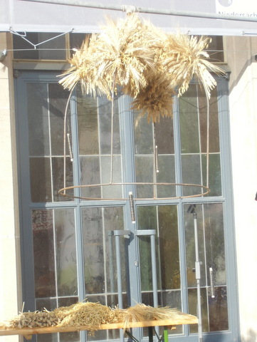
Daher beschlossen wir, in diesem Jahr die Krone für das Kreishaus auf der Bühne zu binden. Der Landrat Herr Reiner Wegner zeigte Verständnis, dass er in diesem Jahr die Krone erst am späten Nachmittag bekommen würde.
Die Planung für eine so große Krone muss zeitig stehen, daher wurde bereits im Frühsommer mit der 1. Getreidesorte, der Gerste, begonnen. Es ist wichtig, dass das noch nicht ganz reife Korn Verwendung findet, ansonsten würde dieses herausrieseln. Nach und nach wurde von den Landfrauen dann Roggen, Hafer und Weizen geschnitten, sorgsam getrocknet und somit für das Binden vorbereitet.
Der Tag des Bauernmarkt war somit schnell da, der Wettergott hat mitgespielt, bei strahlendem Sonnenschein und ganz ohne Wind wurde in zwei Schichten von den Landfrauen fleißig gearbeitet.
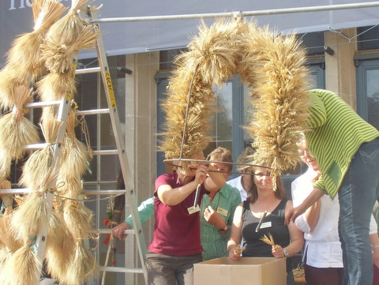
Am frühen Nachmittag, nachdem dann auch die grünen Bänder mit der Aufschrift "Unser täglich Brot gib uns heute" angebracht waren, konnten sich alle über diese gelungene Arbeit freuen.
Am Stand der Landfrauen konnte man sich in die Fertigung von Kränzen und Sträußen einweisen lassen. Viele Kontakte wurden geknüpft und Informationen ausgetauscht und weitergegeben.
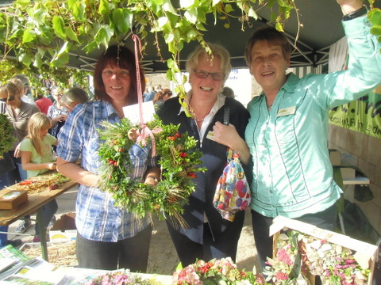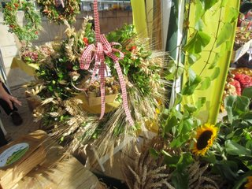

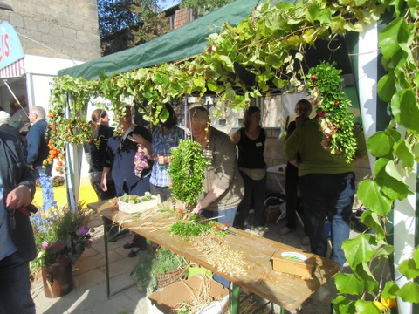
Allen fleißigen Helferinnen nochmals herzlichen Dank für die tolle Zusammenarbeit und den damit verbundenen schönen 20. Bauernmarkt.
……………………………

